专题: 中外民主法制建设
一、梳理基础知识
线索一 西方民主法制的进程
思想基础 | (1) ：14～17世纪欧洲的运动,以人文主义为指导思想，提倡以人为本，肯定人性，促进了思想解放。  (2) ：18世纪在法国兴起，宣传“自由”“平等”“民主”的思想，成为资产阶级革命以及民主制度建立的思想武器。

演变进程 | 英国 | 1689年颁布《 》建立了 ，是世界近代从 走向 ,从 走向 的开始。
 | 美国 | (1)美国独立战争中，1776年发表《 》，宣布一切人生而平等，人们有生存、自由和追求幸福等不可转让的权利。  (2)美国南北战争中，颁布了《 》，使黑人奴隶获得人身自由，从而废除了黑人奴隶制。

演变进程 | 法国 | (1)法国大革命中，1789年颁布《 》，提出：“人生来是自由的，权利平等。私有财产神圣不可侵犯，”它是引导法国走向近代资本主义社会的指南针。  (2)拿破仑颁布的《 》，是资产阶级第一部民法典，确立了资本主义社会的立法规范。
 | 俄国 | (1)俄国1861年改革签署了 的法令，承认农奴在法律上是自由人，使农奴获得解放。  (2) 1936年苏联 ，标志斯大林模式正式形成，宣布建立“工农社会主义国家”。

线索二 中国民主法制建设进程

近代民主法制进程 | (1)戊戌变法中维新派主张实行 ，建立民主政治，虽以失败告终，在社会上起到了 的作用。  (2)辛亥革命推翻了清朝的统治，结束了我国两千多年的封建帝制，颁布了《 》，确立了“主权在民”的政治原则，使 的观念深入人心。  (3)新文化运动高举 和 的旗帜，对封建专制和封建思想进行了猛烈的冲击，中国近代掀起一场思想解放的风暴。

中国共产党的民主法制建设 | 重庆谈判 | 为争取和平民主，戳穿蒋介石假和平、真内战的阴谋，经过共产党的努力签订了和平建国的《 》。
 | 《共同纲领》 | 中国人民政治协商会议第一届全体会议，通过了《 》，具有 的作用。
 | 1954年宪法 | 我国第一部社会主义类型的宪法，也是我国第一部反映人民利益的宪法。

中国共产党的民主法制建设 | “文革”时期 | 十年文革时期给国家和人民带来了深重灾难，使我国的 遭到严重践踏。
 | 社会主义建设新时期 | 1982年颁布了第四部《 》，这是新时期我国一部比较完善的宪法。此后我国已基本形成以 为核心的有中国特色的社会主义法律框架。
二 、拓展提升
民主政治是人类社会发展的必然要求，是国家文明进步的显著标志。纵观中外历史，民主政治不断走向成熟。阅读下列材料并结合所学知识回答问题。
材料一 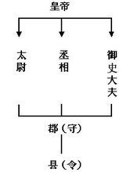

（1）根据材料一说明秦朝的政治制度有什么特点？

材料二 第一条 在权利方面，人们生来是而且始终是自由平等的。
第三条 整个主权的本原主要是寄托于国民。
第十七条 财产是神圣不可侵犯的权利。
-----1789年《人权宣言》
（2）材料二中的第一条规定直接受到什么思想的影响？

材料三 第二条 中华民国之主权属于国民全体。
第六条 人民得享有各项之自由权。
四、人民有保有财产及营业之自由。
-----1912年《中华民国临时约法》
（3）比较材料二和材料三指出我国近代民主法制发展与西方民主法制的联系？但是《中华民国临时约法》并没有在中国真正实施，这对我国的民主法制建设有何启示？

材料四 中华人民共和国的一 切权力属于人民，人民行使权力的机关是全国人民代表大会和地方各级 ，人民代表大会。全国人民代表大会、地方各级人民代表大会和其他国家机关，一律实行民主集中制。
- ----1954年《中华人民共和国宪法》
（4）据材料四指出新中国的根本政治制度和人民行使权利的原则是什么？

（5）纵观近现代中外民主法制的进程，你认为中外民主法制建设的趋势是什么？

三 、自主检测
新中国成立后, 民主法制建设经历了曲折发展的历程, 取得了令人振奋的伟 大成就。阅读材料,回答问题.

材料一 “一个团体要有一个章程，一个国家也要有一个章程，宪法就是一个总章程，是国家的根本大法。用宪法这样一个根本大法的形式，把人民民主和社会主义原则固定下来……使全国人民感到有一条清楚的明确的和正确的道路可走，就可以提高全国人民的积极性” ----1954年毛泽东讲话

材料二 如果做更深入的思考就会发现，难以准确把握我国社会的主要矛盾，造成“以阶级斗争为纲”的错误， 这一错误不可避免地使党的治国方略、方式，不是与法律化、 制度化民主政治建设相适应的“依法治国”，而只能是适合阶级斗争的“政策治国”，最终导致“文革”悲剧。
-----摘编自《新中国的民主政治建设及启示》

材料三

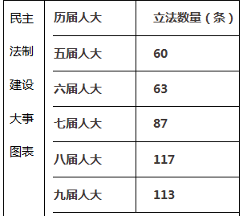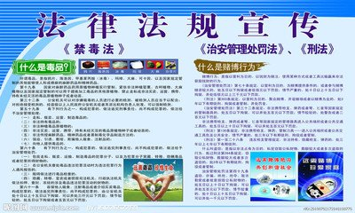
图一 图二

材料四 党和国家的工作中心转移到经济建设上来，我们的经济建设取得了举世瞩目的成就，为加强民主法制建设打下了坚实的基础。随着经济的发展和物质生活的改善，全国上下出现了安定团结的新局面，从而有力地保证和促进了民主建设的发展。
---- 付洪文《合作经济与科技》

（1）毛泽东在材料一中指出我国的根本大法是什么？在根本大法中确定的两大原则是什么？这两大原则的确定有什么积极作用？

(2) 据材料二指出，“文革”时期民主法制遭到破坏的原因是什么?解决这一 问题的策略是什么？

（3）据材料三指出，我国加强民主法制建设的主要措施？

（4）把党和国家的工作中心转移到经济建设上来的是那次会议？据材料四指出经济建设对民主法制建设的作用？

（5）综合上述材料你认为如何加强我国的民主法治建设？

